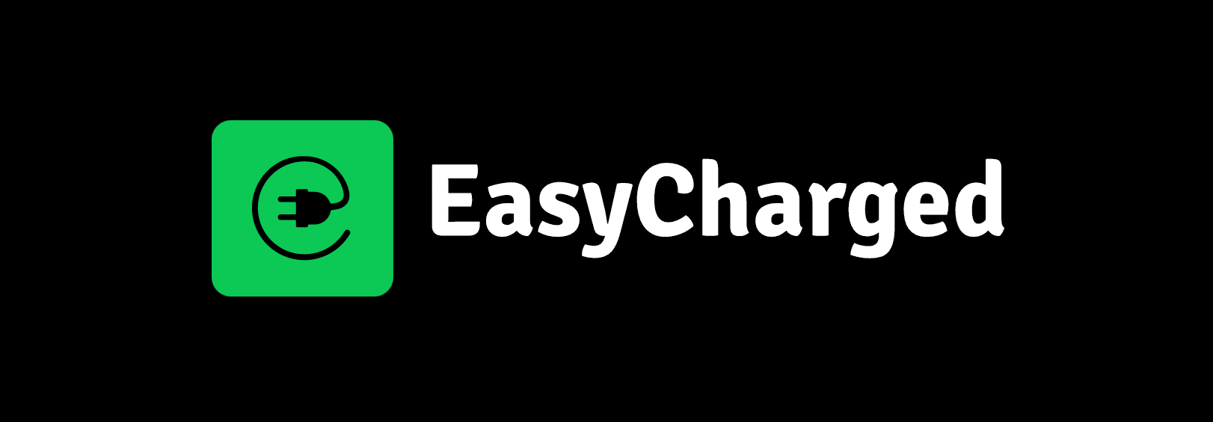

**Fiscale voordelen**

Fiscaal voordeel: <https://www.energyprotect.be/nl/blog/fiscale-voordelen-laadpaal/>

Fiscaal in het kort: <https://www.zeborne.be/nl-be?gclid=EAIaIQobChMI--qz1e28_QIV_JBoCR24dwGBEAAYASAAEgL8UPD_BwE>

Fiscale voordelen: <https://chargepro.be/fiscaliteit-laadpalen>

Fiscale voordelen gesplitst in bedrijven en particulieren (scroll naar onder): <https://www.energyprotect.be/nl/laadpalen/thuis/?gclid=EAIaIQobChMIoZPq4NW7_QIVhM13Ch0xPg8aEAAYASAAEgLc8vD_BwE>

Vragen en antwoord fiscale voordelen: <https://jaimy.be/nl/service/laadpaal/?utm_source=google&utm_medium=cpc&utm_campaign=10132993093&gclid=EAIaIQobChMIi5-b_q-7_QIVh_l3Ch2dDwtNEAAYAyAAEgIKr_D_BwE&gclsrc=aw.ds>

**Werkwijze**

Filmpje werkwijze: <https://www.zeborne.be/nl-be?gclid=EAIaIQobChMI--qz1e28_QIV_JBoCR24dwGBEAAYASAAEgL8UPD_BwE>

Onze aanpak: <https://www.powerstation.be/aanpak>

Werkwijze: <https://beecharged.be/our-diensten/laadpaal-installeren/>

**Stekkers**

Type stekkers: <https://evchargeplus.com/nl/>

**Producten**

Maken verschil in thuis, bedrijf en superchargers: <https://evcompany.eu/product-categorie/laadpalen/laadpaal-thuis/?product-page=2>

Modellen vergelijken: <https://www.eneco-emobility.com/thuis/laadpaal/aanvragen>

Modellen vergelijken: <https://www.engie.be/nl/professionals/mobiliteit/onze-laadoplossingen/>

Mooi tonen van producten in home website: <https://www.50five.com/nl-nl/e-mobility>

**FAQs**

[https://www.engie.be/nl/professionals/mobiliteit/onze-laadoplossingen/#](https://www.engie.be/nl/professionals/mobiliteit/onze-laadoplossingen/)

<https://www.myenergi.com/nl/zappi-ev-lader/>

**Voordelen**

<https://www.loadup.nl/laadpalen/thuis/>

**Laadpaal thuis en bedrijf**

<https://chargepro.be/>

https://www.knack.be/dossier/al-uw-vragen-over-elektrisch-autorijden-beantwoord/

**Laadpaal thuis**

* Thuisoplossingen (<https://www.loadup.nl/laadpalen/thuis/>, <https://www.50five.com/nl-nl/e-mobility/laadpaal-thuis>, <https://www.energyprotect.be/nl/laadpalen/thuis/>, <https://chargepro.be/laadpaal-bij-je-thuis>, <https://www.eneco-emobility.com/thuis/kennis-en-tips/load-balancing>, https://www.engie.be/nl/professionals/mobiliteit/dynamic-load-balancing/)
* Voordelen
* *Fiscale voordelen (<https://www.energyprotect.be/nl/blog/fiscale-voordelen-laadpaal/>, https://chargepro.be/fiscaliteit-laadpalen)
* *Onze laadpalen (<https://www.loadup.nl/product-categorie/thuis/>, https://evchargeplus.com/nl/product-categorie/laadpalen-voor-thuis/)
* *Offerte aanvragen (https://www.50five.com/nl-nl/e-mobility/laadpaal-keuzehulp/selecteer-auto)

**Laadpaal bedrijf**

* Laadoplossingen (<https://www.loadup.nl/laadpalen/kantoor/>, <https://www.50five.com/nl-nl/e-mobility/laadpalen-voor-bedrijven>, <https://www.energyprotect.be/nl/laadpalen/bedrijven/>, <https://chargepro.be/laadpalen-voor-bedrijven>, https://www.eneco-emobility.com/zakelijk)
* Voordelen
* *Fiscale voordelen (<https://www.energyprotect.be/nl/blog/fiscale-voordelen-laadpaal/>, https://chargepro.be/fiscaliteit-laadpalen)
* *Onze laadpalen (<https://www.loadup.nl/product-categorie/kantoor/>, https://evchargeplus.com/nl/product-categorie/laadpalen-voor-thuis/)
* *Offerte aanvragen (https://www.50five.com/nl-nl/e-mobility/zakelijke-offerte-op-maat)

**Werkwijze** (<https://chargepro.be/onze-aanpak>, https://www.engie.be/nl/professionals/mobiliteit/installatie-van-je-laadpaal/)

**Advies en nieuws**

* *Nieuws & blog (<https://www.50five.com/nl-nl/e-mobility/blog>, <https://beecharged.be/nieuws/>, <https://www.eneco-emobility.com/thuis/kennis-en-tips>, https://www.eneco-emobility.com/zakelijk/kenniscentrum)
* *Laadpaal opties (<https://www.50five.com/nl-nl/e-mobility/soorten-laadstations>, <https://www.energyprotect.be/nl/blog/hoe-kies-je-een-laadpaal/>, <https://www.eneco-emobility.com/thuis/kennis-en-tips/load-balancing>, https://www.engie.be/nl/professionals/mobiliteit/dynamic-load-balancing/)
* *Laadpaal merken (<https://www.50five.com/nl-nl/e-mobility/merken>)
* *Laadpalen vergelijken (<https://www.50five.com/nl-nl/e-mobility/laadpalen-vergelijken>)
* *Veelgestelde vragen (<https://www.50five.com/nl-nl/e-mobility/klantenservice>, https://www.loadup.nl/veelgestelde-vragen/)
* *Praktisch advies (<https://www.50five.com/nl-nl/e-mobility/waar-let-je-op-bij-installatie>, https://www.eneco-emobility.com/thuis/kennis-en-tips)

**Over ons**

* Wie wij zijn (https://www.50five.com/nl-nl/e-mobility/over-ons)

**Contact**

* Contact opnemen (https://www.loadup.nl/contact/)
* Vragen
* Gratis offerte